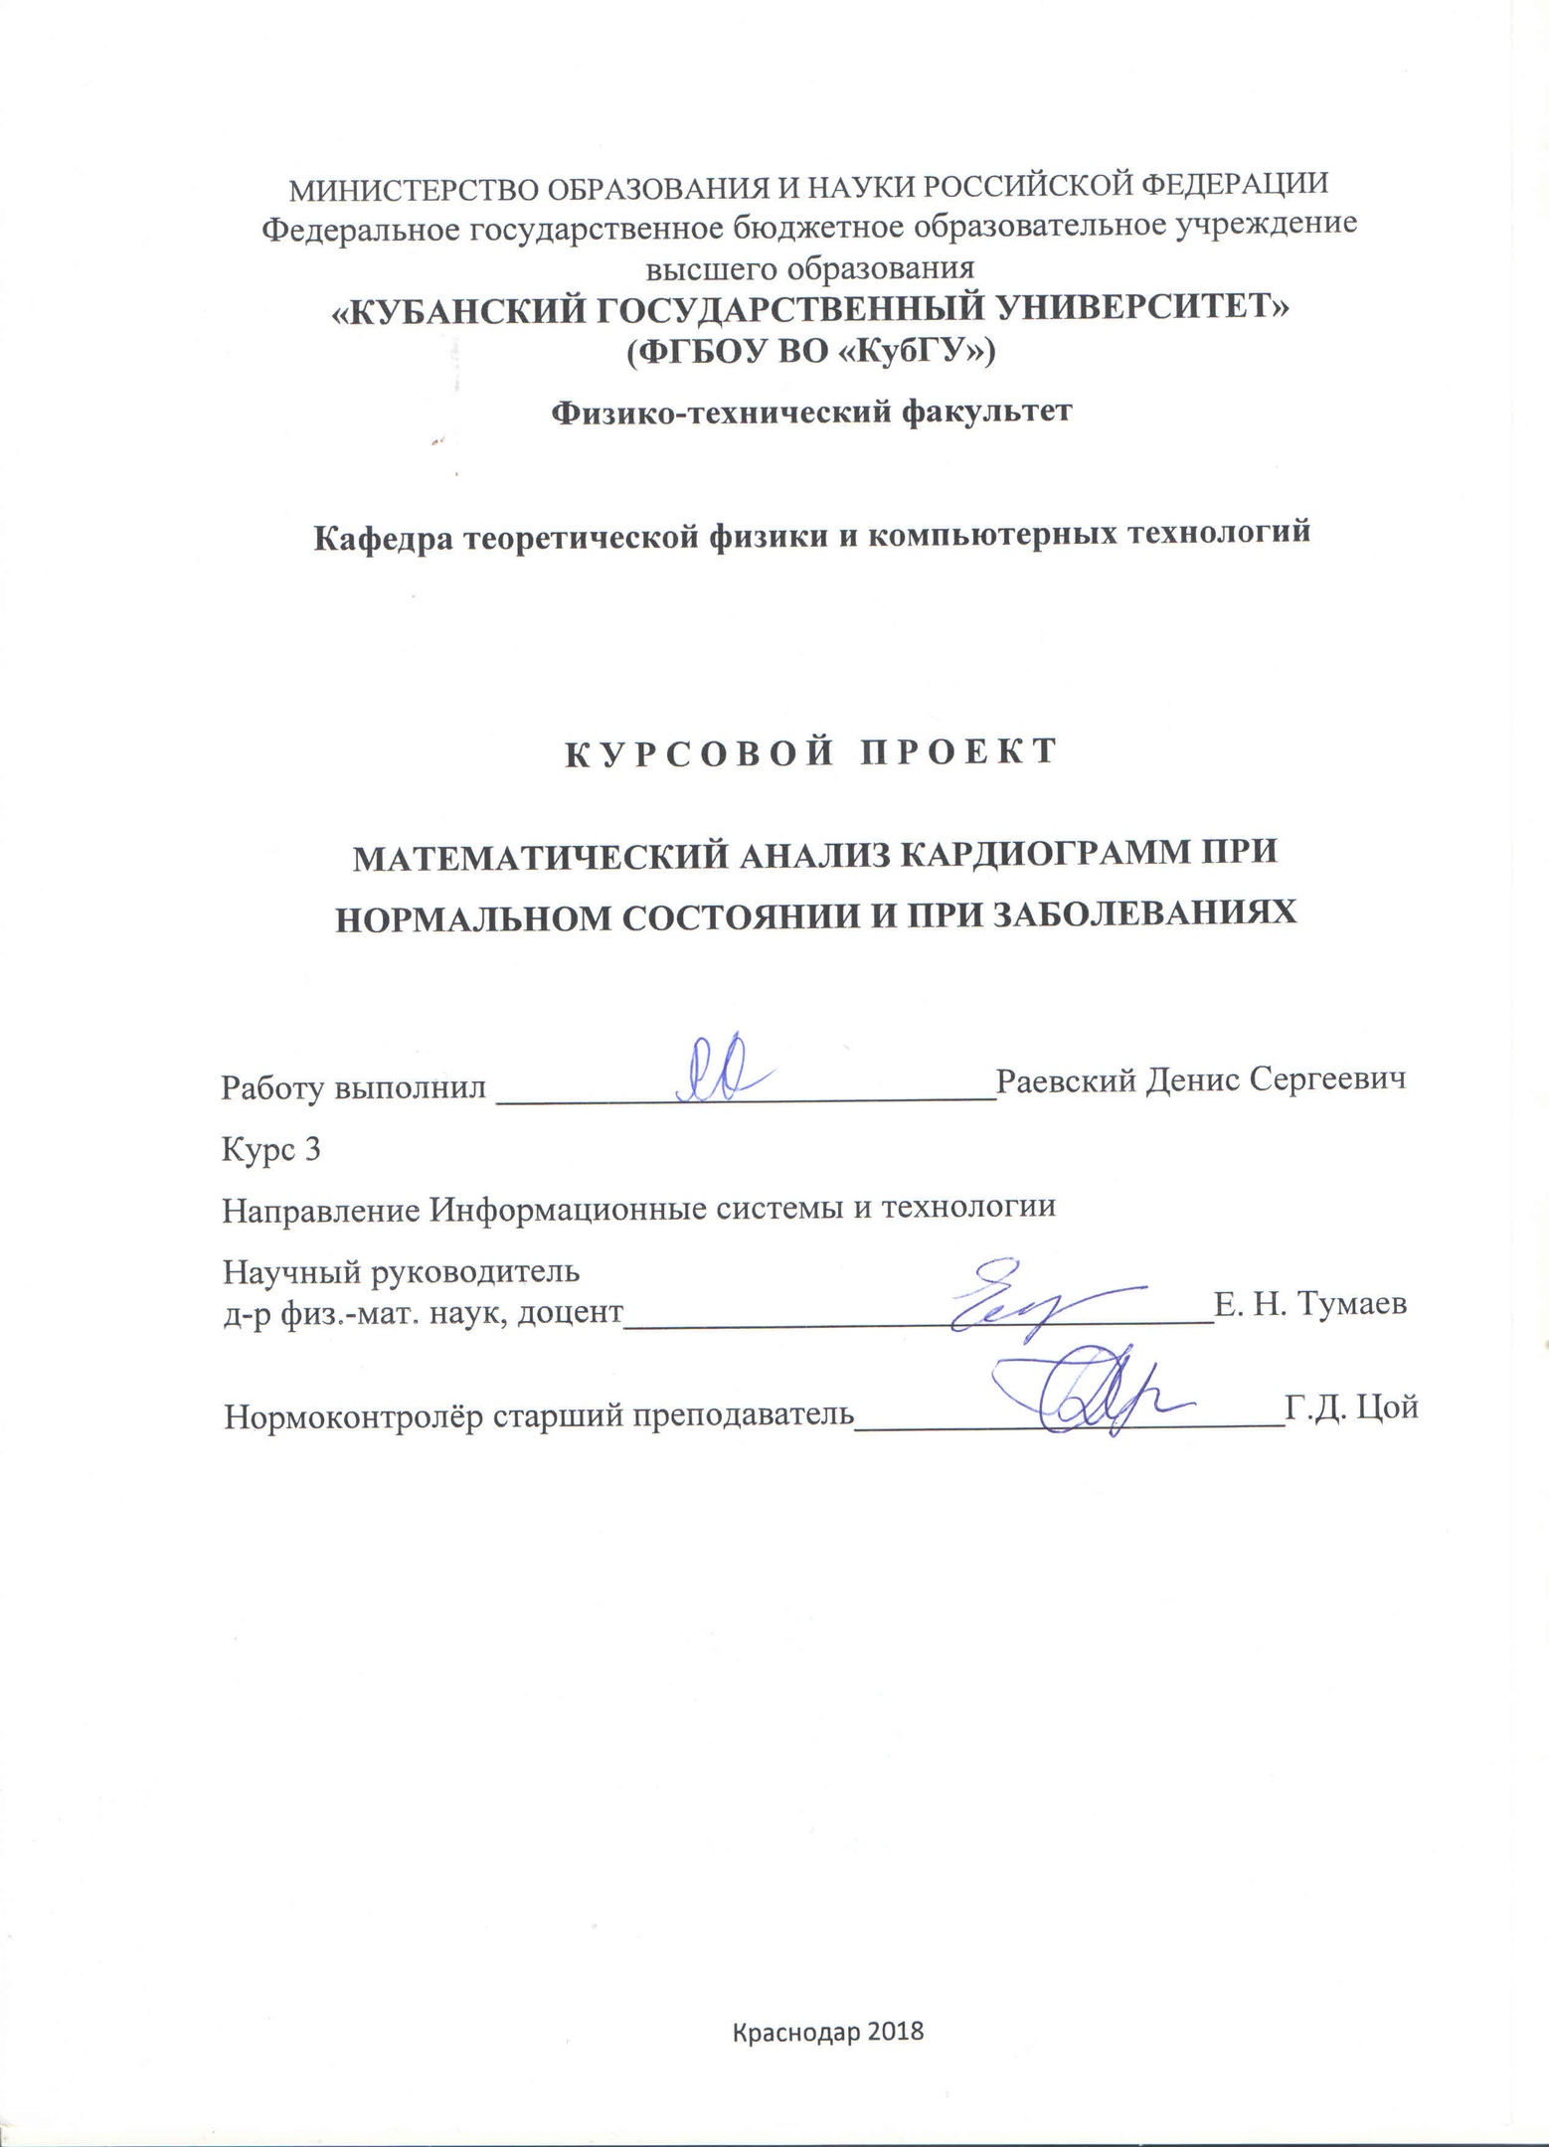

РЕФЕРАТ

Курсовой проект 22 с., 7 рис., 9 источников.
РАСШИФРОВКА ЭКГ, ЗУБЦЫ, СЕГМЕНТЫ И ИНТЕРВАЛЫ, СЕРДЕЧНЫЕ ОТКЛОНЕНИЯ, МАТЕМАТИЧЕСКИЙ АНАЛИЗ СЕРДЦА, ФАЗОВЫЙ ПОРТРЕТ ЭКГ
Объектом рассмотрения данного курсового проекта является Анализ и интерпретация ЭКГ в фазовом пространстве.
Целью работы является изучение оригинальных алгоритмов обработки сигналов ЭКГ, построение фазовых портретов для кардиограмм при нормальных состояниях и при отклонениях, а также описания их преимуществ.
В результате выполнения курсового проекта были изучены известные методы математического анализа сердечного ритма, рассмотрен способ построения фазовых портретов, изучены материалы, связанные с моделированием электрической проводимости сердца.

СОДЕРЖАНИЕ

Введение 4
1 Анализ кардиограммы 5
1.1 Синусовый ритм сердца 5
1.2 Частота сердечных сокращений 5
1.3 Источник возбуждения 6
2 Структура кардиосигнала 7
3 Статистические методы построения фазовой траектории ЭКС 10
3.1 Математическая модель для синтеза кардиосигнала 13
4 Классические экг и их фазовые портреты 20
Заключение 22
Список использованных источников 23

ВВЕДЕНИЕ

Электрокардиография до сих пор остается наиболее распространенным методом функциональной диагностики в кардиологии. В то же время, по мнению клиницистов, существующие компьютерные средства анализа и интерпретации электрокардиограммы (ЭКГ) все еще не обеспечивают требуемую достоверность результатов диагностики. Во-первых, на реальных ЭКГ, регистрируемых во временной области, как правило, нет четких границ между информативными фрагментами, что затрудняет их автоматическое распознавание. Во-вторых, реальная ЭКГ обычно наблюдается в условиях разного рода возмущений, которые далеко не всегда могут быть сведены лишь к аддитивной помехе. В-третьих, при использовании известного подхода к повышению соотношения сигнал — шум, основанного на усреднении последовательности циклов ЭКГ во временной области, происходит «размывание» информативных фрагментов из-за неравномерных изменений их продолжительности от цикла к циклу и, как следствие, возникают ошибки в измерении значений диагностических признаков, сосредоточенных на этих фрагментах. Можно указать и целый ряд других проблем, возникающих при построении вычислительных алгоритмов анализа и интерпретации ЭКГ во временной области. Один из альтернативных подходов к анализу и интерпретации ЭКГ, подтвердивший свою эффективность в клинических экспериментах, основан на оригинальных алгоритмах обработки сигнала в фазовом пространстве.
Традиционная ЭКГ представляет собой графическую запись изменения во времени электрической активности сердца. На каждом сердечном цикле нормальной ЭКГ различают шесть типов зубцов, отражающих стадии возбуждения отдельных участков сердечной мышцы.

1 Анализ кардиограммы

Вся совокупность линий ЭКГ исследуется и измеряется математически, после чего врач может определить некоторые параметры работы сердечной мышцы и её проводящей системы: ритм сердца, частоту сердечных сокращений, водитель ритма, проводимость, электрическую ось сердца. На сегодняшний день все эти показатели исследуют высокоточные электрокардиографы.

1.1 Синусовый ритм сердца

Это параметр, отражающий ритмичность сердечных сокращений, возникающих под влиянием синусового узла (в норме). Он показывает слаженность работы всех отделов сердца, последовательность процессов напряжения и расслабления сердечной мышцы. Ритм очень легко определить по самым высоким зубцам R: если расстояние между ними одинаковое на протяжении всей записи или отклоняется не более чем на 10%, значит пациент не страдает аритмией.

1.2 Частота сердечных сокращений

Количество ударов в минуту можно определить не только считая пульс, но и по ЭКГ. Для этого необходимо знать скорость, с которой проводилась запись ЭКГ (обычно это 25, 50 или 100мм/с), а также расстояние между самыми высокими зубцами (от одной вершины к другой). Умножая продолжительность записи одного мм на длину отрезка R-R, можно получить ЧСС. В норме его показатели колеблются от 60 до 80 у/м.

1.3 Источник возбуждения

Автономная нервная система сердца устроена таким образом, что процесс сокращения зависит от скопления нервных клеток в одной из зон сердца. В норме это синусовый узел, импульсы от которого расходятся по всей нервной системе сердца. В некоторых случаях роль водителя ритма могут брать на себя другие узлы (предсердный, желудочковый, атриовентрикулярный). Определить это можно, исследуя зубец P — малозаметный, находящийся чуть выше изолинии.

2 Структура кардиосигнала

Морфологические параметры кардиоцикла определяются структурой пяти зубцов: P, Q, R, S и T, а также местоположением интервалов и сегментов кардиосигнала.
Зубцы – участки ЭКГ, лежащие выше изолинии.
Интервалы – участки ЭКГ, лежащие на изолинии
Сегменты – участки ЭКГ, включающие в себя интервал и зубец
Все эти эелементы и образующиеся из них комплексы имеют расшифровку:
P-зубец – отражает сокращение предсердий сердца (предсердную деполяризацию). Деполяризация начинается в клетках-водителях ритма синусового узла сердца. Распространяется по проводящим пучкам к правому и левому предсердию;
PQ-интервал – отражает прохождение импульса возбуждения по предсердиям сердца и атриовентрикулярному соединению до миокарда желудочков сердца;
QRS-комплекс – характеризует сокращение желудочков сердца. Комплекс, который состоит из трех зубцов Q, R и S и представляет сумму потенциалов деполяризующихся кардиомиоцитов внутренних и наружных слоев миокарда;
QT-интервал – отражает сумму процессов деполяризации и последующей реполяризации миокарда желудочков сердца. Часто этот параметр называют электрической систолой сердца;
ST-сегмент – отражает интервал времени, когда миокард желудочков сердца полностью охвачен возбуждением. Он предшествует последней фазе сердечного цикла, когда происходит восстановление сердечной мышцы после ее сокращения;
T-зубец – представляют период времени расслабления миокарда желудочков сердца. В этом периоде сердечная мышца находится в покое;
RR-интервал – отражает один полный сердечный цикл, одно сердцебиение.
Подробно сердечный цикл представлен на рисунке 1.

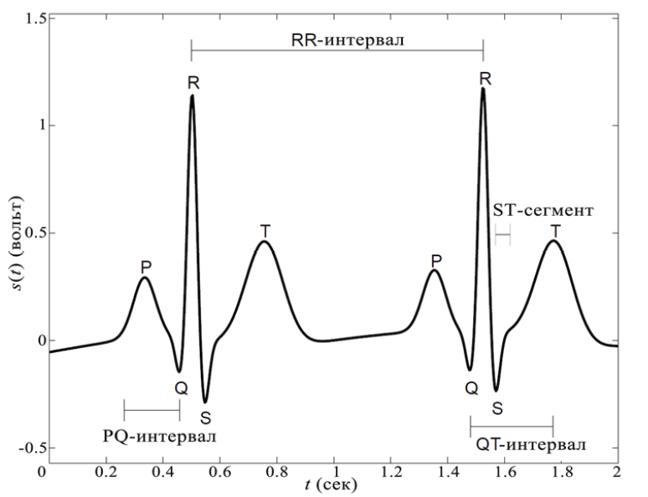

Рисунок 1 – Сердечный цикл ЭКГ

Временные ряды RR-интервалов кардиосигнала называют кардиоинтервалограммой, и изменение в этих временных рядах регулируется балансом между центральной нервной системой (ЦНС) и вегетативной нервной системой (ВНС). Воздействие парасимпатического отдела ВНС уменьшает частоту сердечных сокращений (ЧСС), в то время как симпатический отдел ВНС увеличивает ЧСС. Значение ЧСС рассчитывается путем измерения длительностей RR-интервалов между двумя последовательными R-зубцами в течение 15, 30 или 60 секунд по формуле (1)
$HR=\frac{t}{(dR_{n}-dR_{n+1})}$ , (1)

где HR – ЧСС;
t – время;
n – порядковый номер R-зубца;
dR – длительность R-зубца.
Вариабельность сердечного ритма (ВСР) – это изменчивость продолжительности
RR-интервалов последовательных циклов сердечных сокращений за определенные промежутки времени.
Анализ показателей ВСР основан на исследовании последовательных RR-интервалов и обеспечивает получение количественной информации о модулирующем влиянии на сердце парасимпатического и симпатического отдела ВНС.
Спектральный анализ кардиоинтервалограммы включает исследование низкочастотного (НЧ) диапазона кардиосигнала от 0.04 Гц до 0.15 Гц и высокочастотного (ВЧ) диапазона от 0.15 Гц до 0.4 Гц.
Симпатический тонус ВНС воздeйcтвуeт на (НЧ) диапазон кардиосигнала, в то время как симпатическая и парасимпатическая деятельность воздействуют на ВЧ диапазон.
Структура спектральной мощности кардиоинтервалограммы изменяется в зависимости от организма человека и имеет различное количество спектральных пиков, определенное биологическими механизмами организма человека. Два пикa образуются в связи с респираторной синуcовой аритмией (РСА) 2003], которая коррелирует с дыхательным циклом, волнами Майера и вызвана парасимпатической активностью ВНС. Волны Майера коррелируют с колебаниями волн артериального давления. Волны РСА образуют пик в области ВЧ-диапазона кардиосигнала – около 0.25 Гц, а волны Майера образуют пик в области НЧ-диапазона – около 0.1 Гц.

3 Статистические методы построения фазовой траектории

Основная идея метода анализа ЭКГ в фазовом пространстве состоит в построении фазовой траектории электрокардиосигнала в виде графической зависимости между электрокардиосигналом u(t) и ее скоростью изменения во времени, рассчитанной по его производной du(t)/dt. На рисунке 2 показан характерный цикл кардиосигнала 1 и увеличенного в 10 раз отношения приращения Δu между двумя соседними измерениями к дискретности изменения времени Δt (кривая 2). Латинскими буквами обозначены элементы кардиоцикла P и T-зубцы и QRS-комплекс. Как выглядит фазовая траектория показано на рисунке 3.

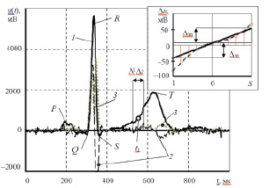

1 – электрокардиоцикла u(t); 2 – увеличенное в 10 раз отношение приращения сигнала Δ u двух значений к дискретности времени Δt; 3 – увеличенного в 3 раза энтропийно-параметрического потенциала Δэп;

Рисунок 2 – Кинетические зависимости

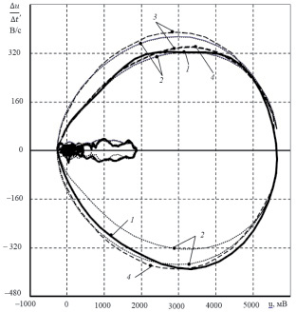

1 – фазовые траектории в пространстве электрокардиосигнала u(t) и его производной du/dt; 2 – в пространстве электрокардиосигнала u(t) и его среднеквадратического отклонения s(t)/Δt; 3 – в пространстве электрокардиосигнала и его энтропийного потенциала Δэ/Δt; 4 – в пространстве электрокардиосигнала u(t) и его энтропийно-параметрического потенциала Δэп/Δτ;

Рисунок 3 – Фазовые траектории QRS-комплекса

Фазовая траектория электрокардиосигнала, изображенная в виде кривой 1 на рисунке 2, позволяет эффективно выделять QRS-комплекс сигнала и контролировать его свойства. При этом возможность выделения и анализа других зубцов кардиосигнала ограничена из-за наличия внешних влияющих факторов, изменение которых в пределах двух соседних измерений может значительно превосходить изменение полезной составляющей сигнала, что обусловит искажение фазовых траекторий зубцов. Предварительная фильтрация сигнала приводит к его искажению и деформации как формы зубцов, так и их фазовых портретов.
Необходимо контролировать скорости изменения сигнала в случае высокой его зашумлённости по значению статистических параметров выборки результатов в окрестности исследуемой точки кривой в текущий момент времени $t_{i}$. Для этого по формуле (2) формируется выборка $u_{j}$ из N значений в i-й момент времени на ограниченном временном интервале N•Δt и находится их математическое ожидание. Отношение удвоенного среднего квадратического отклонения σ_{i} значений выборки от их среднего значения к временному интервалу Δt формирования выборки значений определяет касательную функции в i-й модуля скорости для изменения функции сигнала в точке наблюдения значений ЭКС:

$\left|\frac{Δu_{i}}{Δt}\right|=\frac{σ_{i}}{0,5Δτ}=\frac{2}{Δτ}\sqrt{\frac{1}{N(N-1)}\sum_{j=1}^{N}{{(u_{i-N+j}-u_{cp)}}^{2}}}$, (2)

Отличительная особенность фазовой траектории, полученной с применением выражения (2), состоит в том, что значения приращения всегда имеют положительный знак. На рисунке 1 модуль фазовой траектории, построенной на основе выражения (1), показан в виде кривой 2, направленной в прямом и обратном направлении.
Для учёта информационного содержания выборки из N значений в окрестности текущего i-го момента времени ti возможен расчёт энтропийного потенциала с помощью выражения (3) вида:

$∆_{эi}=\frac{1}{2}∆u_{гi}∙N∙exp\left(-\frac{1}{N}\sum_{i=1}^{m}{n_{si}}∙ln{(n}_{si})\right) ,$ (3)

где m – количество интервалов группирования данных ();
ns i – количество результатов, попавших в s-й интервал группирования данных для i-го момента времени;
Δuг i – ширина интервала группирования результатов.
Учитывая, что энтропийный потенциал пропорционален для заданной выборки среднему квадратическому отклонению, эту величину также можно использовать для оценки модуля скорости изменения электрокардиосигнала в i-й момент времени:

$\frac{∆u_{i}}{Δt}=\frac{σ_{i}}{0,5∙∆τ}=\frac{∆_{эi}}{K_{э}∙0,5∙∆τ} ,$ (4)

где $K_{э}$ - коэффициент энтропии, равный отношению энтропийного потенциала к среднему квадратическому отклонению.

3.1 Математическая модель для синтеза кардиосигнала

Математическая модель для синтеза кардиосигнала состоит из двух частей. Первая часть модели состоит из синтеза временных рядов c частотой дискретизации $f_{int}$, который определяет ЧСС синтезируемого кардиосигнала, средние отклонения параметров, временные и спектральные характеристики.
Вторая часть модели состоит из определения морфологии кардиоциклов кардиосигнала путем указания местоположения и высоты зубцов кардиоциклов: P, Q, R, S и T, а также его интервалов и сегментов.
Спектральные характеристики кардиоинтервалограммы, включая частоты волн РСА и волн Майера, описываются бимодальным спектром, состоящим из суммы двух функций Гаусса:

$S\left(f\right)=\frac{σ_{1}^{2}}{\sqrt{2πc_{1}^{2}}}exp⁡\left(\frac{{(f-f_{2})}^{2}}{2c_{2}^{2}}\right)$ , (5)

где S(f) – спектральная функция;
f1 – частота колебаний волн Майера;
f2 – частота колебаний волн РСА;
с1, c2 – стандартные отклонения ЧСС;
$σ_{1}^{2}$ - мощность НЧ диапазона кардиосигнала;
$σ_{2}^{2}$ - мощность ВЧ диапазона кардиосигнала.
Определив спектральную функцию S(f) сигнала S(t), временные ряды вычисляем путем обратного дискретного преобразования Фурье последовательности комплексных чисел с амплитудой равной $\sqrt{S(f)}$ и фазами, которые случайным образом распределены между 0 и 2π. Обратное дискретное преобразованием Фурье (ОДПФ) определяется как,

$X_{n}=\frac{1}{N}\sum_{k=0}^{N-1}{y_{k}e^{\frac{2πi}{N}kn}}$ , n= 0,….,N-1, (6)

где N – количество значений сигнала, а также количество компонент разложения;
xn – значения сигнала;
yk – N комплексных амплитуд синусоидальных сигналов, слагающих исходный сигнал.
Для определения динамической системы кардиосигнала необходимо описать фазовoе простpанство, множество моментов времени и некоторые правила, которые oписывают траекторию движения точек в фазовом пространстве во времени. Способ описания динамической системы кардиoсигнала определяется путем построения трехмерного фазового пространства и траектории, которые описывают каждое сердцебиение с учетом заданной морфологии кардиоцикла (рис. 2). Для описания траектории движения точек в трехмерном фазовом пространстве динамической системы кардиосигнала, представленной на рисунке 4 необходимо определить уравнения движения.
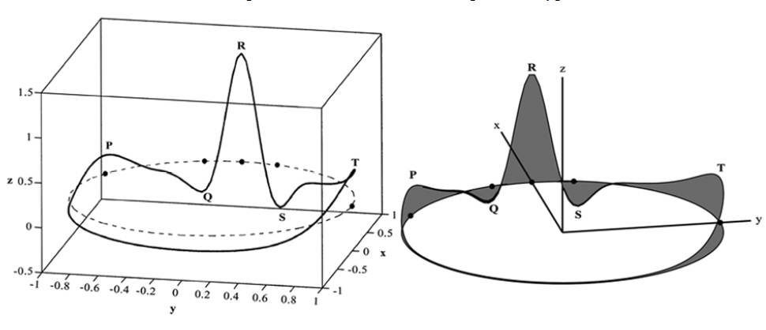

Рисунок 4 – Трехмерное фазовое пространство и траектория динамической системы кардиосигнала, где P, Q, R, S и T – зубцы кардиоцикла

Динамические уравнения движения описываются тремя обыкновенными дифференциальными уравнениями (ОДУ).

(7)
(8)
(9)

(10)
, (11)
Угловая скорость траектории в трехмерном фазовом пространстве ω(t) задается как
(12)

Морфология кардиоцикла задается определением ряда экспонент для формирования траектории в направлении z-плоскости трехмерного фазового пространства динамической системы кардиосигнала. Экстремумы зубцов кардиоцикла P, Q, R, S и T определяются в трехмерном фазовом пространстве путем вычисления пяти углов: $ϴ_{P}$, $ϴ_{Q}$, $ϴ_{R}$, $ϴ_{S}$ и $ϴ_{T}$. Отклонение изолинии кардиосигнала учитывается соединением значения $z_{0}$ в формуле (13), с частотой колебаний волн РСА $f_{2}$ в формуле (12)

${ z}_{0}\left(t\right)=A\sin{(2π f_{2}t)}$ , (13)

где z – результирующая функция синтеза кардиосигнала;
t – время; A – амплитуда совокупного шума;
$f_{2}$ – частота волн РСА.
Результатом синтеза кардиосигнала s(t) является вертикальный z -компонент трехмерной динамической системы (рисунок 5), определенный формулой (13), полагая s(t) = z(t).
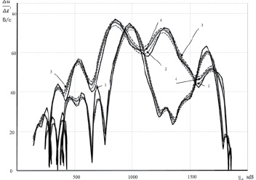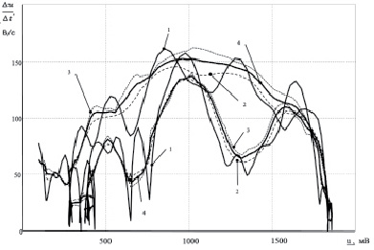

Рисунок 5 – фазовые тpаектории T-зубца при количестве значений выборки N, равном 7 (номера кривых соответствуют рисунку 2) и фазовые траектории T-зубца при N, равном 13

Учесть информационные свойства выборки результатов в i-й момент времени ti при условии сохранения гладкости функции и снижении влияния «скачкообразной помехи» позволяет использование энтропийно-параметрического потенциала вида

$∆_{эп i}=0,5\sqrt{k∙{\left(σ_{i}\right)}^{2}+{\left(∆_{э i}\right)}^{2}} ,$ (14)

где k – коэффициент сглаживания, позволяющий обеспечить сохранность состояния системы при «скачкообразных воздействиях», соответствующих низкой энтропии информации в выборке. Значения коэффициента k выбираются в интервале от 1 до 3.
Тогда для оценки модуля скорости изменения электрокардиосигнала в i-й момент времени, построенной на основе энтропийно-параметрического потенциала, справедливо выражение

$\left|\frac{Δu_{i}}{Δt}\right|=\frac{∆_{эп i}}{0,5∙∆τ}$ (15)

Модуль фазовых траекторий, построенных с учётом выражения (5) для энтропийно-параметрического потенциала, показан на рис. 2 в виде пунктирной линии 3.
Для построения фазовой траектории, приближенной к классической форме, необходимо учесть направление изменения величины, что достигается с помощью умножения модуля величины на функцию знака:

$\frac{Δu_{i}}{∆t}=\frac{∆_{эп i}}{0,5∙∆τ}$ , (16)

Обозначим $G_{i}$ знак приращения значений электрокардиосигнала в два соседних момента времени $G_{i}$ = sign(Δ$u_{i}$), записав на основе булевых соотношений вида

$$G_{i}=\left[∆u_{i-1}>0\right]\left[∆u_{i}>0\right]\left[∆u_{i+1}>0\right]-\left[∆u_{i-1}<0\right]\left[∆u_{i}<0\right]\left[∆u_{i+1}<0\right]$$
(17)
Фазовая траектория, построенная с учётом изменения знака, показана на рисунке 2 в виде кривой 4.
Достоинства статистических методов контроля электрокардиосигнала проявляются при анализе T-зубца, для которого классическая фазовая траектория, построенная в пространстве электрокардиосигнала и его первой производной, дана на рис. 3. Из рассмотрения фазовых траекторий электрокардиосигнала T-зубцу следует отметить следующее: амплитуда колебаний фазовых траекторий, построенных с применением предлагаемых параметров (кривые 2, 3, 4), значительно меньше построенной на основе дискретных приращений 1. Таким образом, фазовые траектории, построенные с помощью статистических методов, обладают свойством стабильности, что проявляется в уменьшении влияния высокочастотного воздействия помехи. Свойство стабильности проявляется в приближении статистической кривой к аттрактору кардиосигнала и сохранении формы фазовой траектории, которое усиливается при увеличении количества значений в выборке N группирования данных. На рис. 3, б, дан пример повышения стабильности фазовой траектории при увеличении N, где кривая 4 является фазовой траекторией, построенной с применением энтропийно-параметрического потенциала. Таким образом, оценка приращения скорости изменения электрокардиосигнала в i-й момент времени с помощью энтропийно-параметрического потенциала, рассчитанная по выборке значений, более устойчива к влиянию внешних воздействий в сравнении с использованием классических приращений Δu и позволяет более надежно выделить QRS-комплекс и T-зубец электрокардиосигнала.

4 Классические экг и их фазовые портреты

Далее приведу как выглядят класические экг при инфарктах в процессе лечения и соответсвующие им фазовые портреты (рисунок 6)

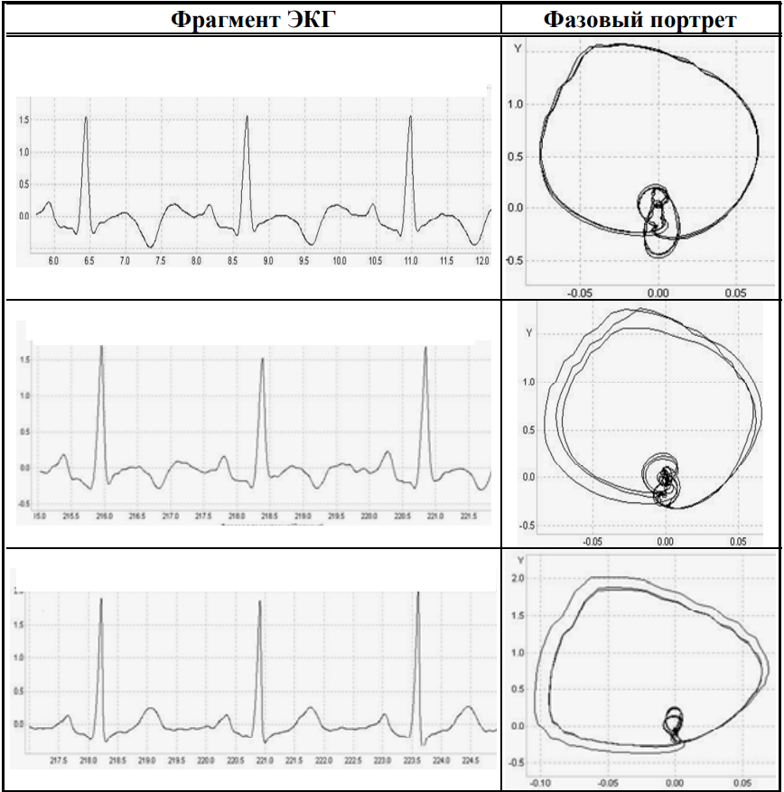

Рисунок 6 – Сравнение показаний ЭКГ с их фазовыми портретами. Диагноз – инфаркт миокарда в процессе лечения

Вначале на ЭКГ наблюдается отрицательный зубец Т, на фазовом портрете это видно по расположению петли (она направлена вниз), в процессе лечения происходит положительная динамика лечения, видно, что петля уменьшается и направлена вверх. Далее представлены данные другого пациента (рисунок 7)

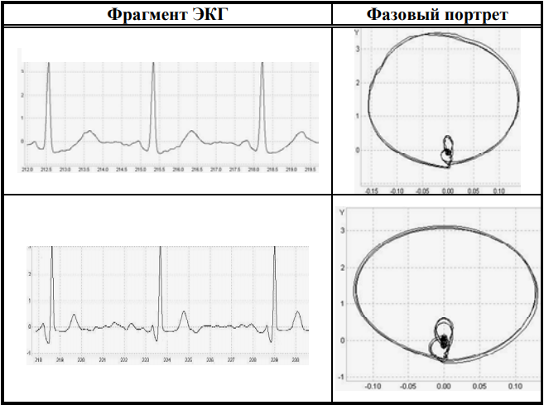

Рисунок 7 – ЭКГ другого пациента с диагнозом инфаркт миокарда

На первой из представленных ЭКГ наблюдается депрессия ST-сегмента и петля на фазовом портрете смещена вниз относительно оси ty) (На второй ЭКГ депрессия отсутствует и соответствующая петля фазовой траектории перемещается вверх, что свидетельствует о положительной динамике в процессе лечения.

ЗАКЛЮЧЕНИЕ

Таким образом ценность фазовых портретов состоит в том что диагностические признаки ЭКГ более выразительно проявляются при отображении сигнала в фазовых координатах, при появлении отклонений ЭКГ во временной области на соответствующем фазовом портрете появляются характерные изменения, которые достаточно просто могут быть обнаружены как визуально так и на основе компьютерных алгоритмов, например установлено, что при появлении диагностически значимых смещений сегмента ST (депрессии или элевации) на фазовых портретах ЭКГ происходит смещение характерной петли вниз или вверх относительно оси y(t), установлено также, что при уменьшении амплитуды зубца Т соответствующий фрагмент фазовой траектории уменьшается в размерах, а при негативизации зубца T этот фрагмент перемещается ниже уровня y(t) = 0.
В процессе работы были:
1 Изучены оригинальные алгоритмы обработки сигналов ЭКГ.
2 Построены фазовые портреты для 2 кардиограмм при состояниях инфаркта и последующим лечением.
3 Описаны преимущества фазовых портретов перед классическими кардиограммами.

СПИСОК ИСПОЛЬЗОВАННЫХ ИСТОЧНИКОВ

1 Белоусов С.С. Клиническая кардиография / С.С. Белоусов, А.В. Суворов – Нижний Новгород.: НГМИ, 1993. – 311с.
2 Файнзильберг Л. С. Компьютерная диагностика по фазовому портрету / Л. С. Файнзильберг. – Киев.: Освита Украины, 2013. – 191с.
3 Минина Е. Н. Анализ волны Т ЭКГ в фазовом пространстве / Е. Н. Минина. – Симферополь.: Ученые записи Таврического университета, 2013. –153 с.
4 Агапов Б.Т. Исследование сократительной функции миокарда методом фазовых координат / Б.Т. Агапов, Н.М. Аносов. – Спб.: Акация, 1972. – 247с.
5 Валужис А.К. Статистический алгоритм структурного анализа кардиограмм / А.К. Валужис А.П. Рашимов. – М.: Кибернетика, 1979. – 95с.
6 Фрумин Л.Л. Статья о фазовых портретах / Л.Л. Фрумин. – М.: Автометрия, 1993. – 54с.
7 Халфен Э.Ш. Клиническое значение исследования скоростных показателей зубца Т / Э.Ш. Халфен. – М.: Кардиология, 1986. – 62с.
8 Ашмарин И.Ю. Современные возможности диагностики заболеваний сердечно-сосудистой системы / И.Ю. Ашмарин. – М.: Терапевтический архив, 1989. – 61с.
9 Арутюнян Т.В. Математическое моделирование электрической активности сердца в норме и при аритмиях: маг. дис… преподаватель: 2017 / Т.В. Арутюнян; Кубан. Гос. ун-т. – 83с.

